CURICULUM VITAE

Mersih Dunnu lahir di Toraja 12 Mei 1997. Merupakan anak bungsu dari 8 bersaudara. Buah cinta dari pasangan Markus Lampin (Ayah) dan Hermin Sulle (Almh. Ibu). Fenulis dalam perjalanan hidupnya telah mengukiti dan melalui beberapa jenjang pendidikan sebagai berikut:

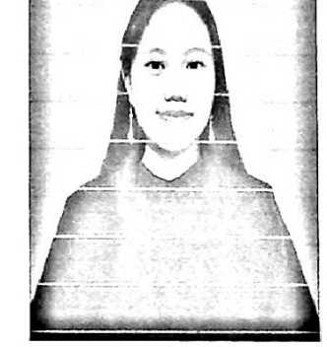

1. Memulai pendidikan pertama di SDN. PANY1KKOKANG 1 Makassar pada tahun 2003-2009
2. Melanjutkan pendidikan di SMP Negeri 13 Makassar pada tahun 2009-

2012.

1. Pendidikan berikutnya di SMANasional Makassar pada tahun 2012-2015.
2. Kcmudian pada tahun 2017, pcnulis melanjutkan pendidikan di Sckolah Tinggi Agama Kristen Negeri (STAKN) Toraja yang kini telah berubah nama menjadi Institut Agama Kristen Negeri (IAKN) Toraja dengan mengambil jurusan Teologi Kristen.